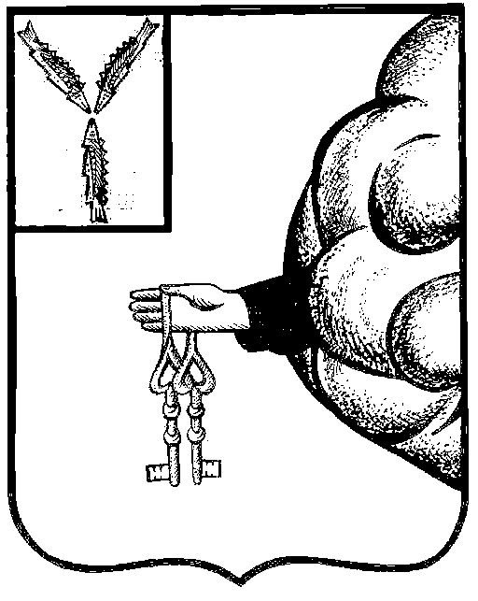

Совет депутатов
Новозахаркинского муниципального образования
Петровского муниципального района Саратовской области

РЕШЕНИЕ

с.Новозахаркино

от 26 мая 2023 года | № | № 61-258/04

О признании утратившим силу решения Совета депутатов Новозахаркинского муниципального образования Петровского муниципального района Саратовской области от 26.05.2009 года №5-40/02 «Об утверждении правил содержания собак, кошек, овец, мелкого и крупного рогатого скота на территории Новозахаркинского муниципального образования Петровского муниципального района Саратовской области»

В целях устранения несоответствия федеральному законодательству, в соответствии с Федеральным законом от 06.10.2003 № 131-ФЗ «Об общих принципах организации местного самоуправления в Российской Федерации», руководствуясь Уставом Новозахаркинского муниципального образования Петровского муниципального района Саратовской области, Совет депутатов Новозахаркинского муниципального образования Петровского муниципального района Саратовской области
РЕШИЛ:
- Признать утратившим силу решение Совета депутатов Новозахаркинского муниципального образования Петровского муниципального района Саратовской области от 26.05.2009 года №5-40/02 «Об утверждении правил содержания собак, кошек, овец, мелкого и крупного рогатого скота на территории Новозахаркинского муниципального образования Петровского муниципального района Саратовской области».
- Настоящее решение вступает в силу с момента обнародования.

Глава муниципального образования О.С.Лысенко

